Gestos estilísticos e os parâmetros da performance practice em duas interpretações do Lundu Característico de Joaquim Callado

MODALIDADE: COMUNICAÇÃO
SUBÁREA: Performance Musical

Paula Martins
UNIRIO– paulacristinaf@gmail.com

Resumo. Este trabalho é parte de uma pesquisa de doutorado em andamento sobre o repertório de salão de flautistas compositores da segunda metade do século XIX no Rio de Janeiro. Entre as peças estudadas, está o Lundu Característico composto por Joaquim Callado em 1873. Considerando as divergências de indicações de andamento e outros aspectos musicais entre as edições e manuscrito encontrados, considerou-se pertinente a análise de gravações sob a ótica do conceito de gestos estilísticos (HATTEN, 2004) e os parâmetros da performance practice (DUFFIN, 1995) no intuito de mapear estruturas expressivas adotadas pelos intérpretes que envolvem sonoridade, articulação, ornamentação, improvisação, andamento e dinâmica.

Palavras-chave. Música brasileira. Flauta transversa. Gestos musicais. Análise de gravações.

Stylistic Gestures and Performance Practice Parameters in Two Interpretations of Lundu Característico of
Joaquim Callado

Abstract. This work is part of an ongoing doctoral research on the repertoire of composers 'flutists' saloon in the second half of the 19th century in Rio de Janeiro. Among the pieces studied, there is the Lundu Característico composed by Joaquim Callado in 1873. Considering the divergences of tempo indications and other musical aspects between the editions and manuscript found, the analysis of recordings from the perspective of the concept of stylistic gestures was considered relevant (HATTEN, 2004) and the parameters of performance practice (DUFFIN, 1995) in order to map expressive structures adopted by the performers that involve sound, articulation, ornamentation, improvisation, tempo and dynamics.

Keywords. Brazilian music. Transverse flute. Musical gestures. Recordings analysis.

1. Introdução

Que fique de memoria o dia 2 de agosto de 1879, como um dos mais tristes que tem tido a arte musical do Brasil. (Revista Illustrada de Musical e de Belas Artes, 1879, p. 5).
Com essas palavras, a Revista Illustrada referiu-se ao concerto realizado em 9 de agosto de 1879 no salão do Conservatório da Academia Imperial de Bellas Artes para distribuição de prêmios aos artistas de maior destaque da instituição com a presença do imperador. Entre as peças executadas, estava o Capricho Característico, composto e tocado por Joaquim Callado. Hoje conhecida como Lundu Característico, a peça composta em 1873 foi a primeira do gênero a ser tocada em um concerto e extremamente reprovada pela crítica.
.A peça de tonalidade complexa para ser executada em um flauta de sistema simples, como a supostamente utilizada por Callado, apresenta inúmeros desafios também para o intérprete moderno, considerando a complexidade técnica, a articulação e a homogeneidade do som considerando os intervalos, além das questões interpretativas que envolvem o gênero lundu. Pelo nível de dificuldade, supomos que não seria dirigida aos flautistas amadores e talvez realmente tenha sido composta para ser tocada em um ambiente formal de concerto, no intuito de levar o lundu para outro público da sociedade carioca. A estrutura da peça também se destaca em comparação às demais escritas por Callado: está estruturada em ABAC-Coda e possui 218 compassos.
Para o desenvolvimento deste trabalho, consideramos duas edições disponíveis e um manuscrito. A primeira edição, elaborada pelo flautista Pedro de Assis (1935) apresenta as seguintes indicações de andamento: seção A – Alegretto semínima = 80, seções B e C – Piu Mosso e Coda – afrettando poco a poco quinze compassos antes do fim. A partitura apresenta indicações interpretativas como marcações de dinâmica e articulação. Assis, professor do então Instituto Nacional de Música a partir de 1905, realizou um trabalho de reconstrução com base em um rascunho do manuscrito de Callado encontrado em um material do também flautista, e seu professor, Duque Estrada Meyer. Partindo desse rascunho, Assis realizou a versão com acompanhamento para piano- considerando que a parte de acompanhamento original escrita por Callado teria sido extraviada após sua morte- tendo a consultoria do pianista e professor Oscar Guanabarino. Os andamentos adotados foram adotados considerando que o crítico musical e pianista havia presenciado a performance do Concertstück nacional (assim chamado o Lundu por Guanabarino) pelo próprio compositor Joaquim Callado:
Executamos este Lundú característico para o ilustre crítico e notável professor de piano Snr. Oscar Guanabarino ouvir e dar opinião acerca dos andamentos que devíamos empregar, pois, que nenhuma annotação existia quér na melodia, quér nos fragmentos do acompanhamento encontrado. (ASSIS, 1935, p. 1)

É interessante observar que nos salões e clubes musicais que promoviam os recitais, o instrumento referencial era o piano. Afinal, era o instrumento que representa um elevado status social na época, um referencial da cultura europeia. Talvez por esse motivo, Callado tenha escrito uma parte de acompanhamento para o instrumento, considerando o local da suposta estreia da peça.
Na parte do piano, observa-se que o padrão de acompanhamento é estável e constantemente ritmado (Exemplo musical 1).
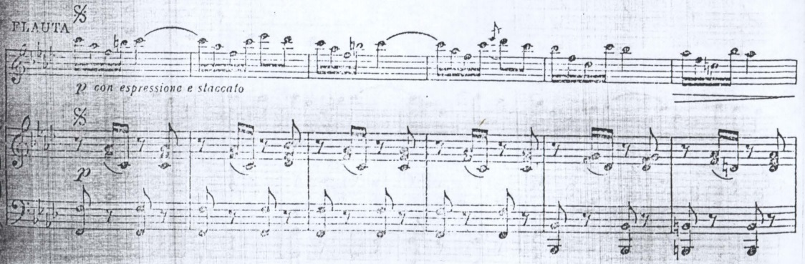
Exemplo musical 1. Padrão de acompanhamento da parte A do Lundu Característico. ASSIS,

O acompanhamento reconstruído por Assis (1935) apresenta semelhanças com o padrão rítmico e suas variações de acompanhamento das polcas europeias do início da segunda metade do século XIX, o mesmo utilizado por Callado no lundu intitulado Às clarinhas e às moreninhas (Exemplo musical 2).
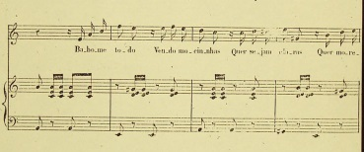
Exemplo musical 2. Padrão de acompanhamento do lundu Às clarinhas e às moreninhas de Joaquim Callado.

A segunda edição encontrada trata-se de um manuscrito de Pixinguinha de 1950 (Exemplo musical 3). É interessante levantarmos alguns aspectos sobre o manuscrito: Pixinguinha escreve a peça em Mi menor, um semitom abaixo da edição de Assis. A escrita rítmica também é alterada: o chorão substitui a maioria das semínimas por colcheias. Apesar de tratar-se de um músico e compositor relacionado à música popular, Pixinguinha escreve sugestões de dinâmica e articulação, além de utilizar a expressão italiana Allegro para denominar o grau de andamento do lundu..
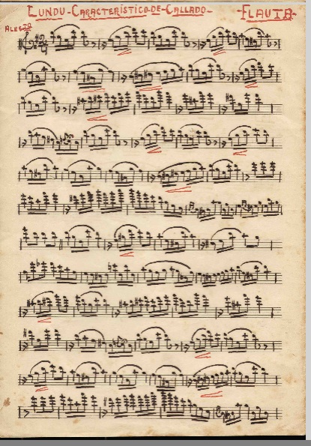
Exemplo musical 3. Manuscrito de Pixinguinha da peça Lundu Característico. Pixinguinha, 1950.

A terceira edição, elaborada por Maurício Carrilho (s.d.), é parte de um trabalho de resgate do repertório inicial pertencente ao choro, da série Princípios do Choro, organizada por Carrilho e por Anna Paes. As indicações de andamentos são: seção A – Semínima = 58, seção B e C – semínima = 84 e Coda – Semínima = 72. A edição não traz a parte de acompanhamento escrita, mas apenas as cifras, característica comum das partituras do repertório popular.
Nota-se que as edições apresentadas trazem sugestões distintas de andamentos, seja através de indicação metronômica ou através de expressões indicativas no início da peça. Atentando para as características do lundu como dança e os impasses de andamento presentes nas edições consultadas, torna-se pertinente alguns questionamentos: o que a escrita das edições consultadas representa na prática? Quais as decisões interpretativas foram tomadas por intérpretes que gravaram o Lundu? De que maneira essas decisões implicaram na transmissão de um gesto na música?

Considerando que o papel do performer na interpretação de uma obra é algo que vai além da superficialidade expressiva transmitida pela partitura musical, mas engloba uma série de decisões de natureza dinâmica que são “criadas” a cada execução, este trabalho pretende mapear as estruturas expressivas através da hierarquia gestual que envolve andamento, agógica, articulação e dinâmica. Neste sentido, nosso olhar teórico direciona-se ao conceito de gesto musical através da abordagem dos gestos estilísticos propostos por Hatten (2004).

2. Gestos estilísticos e os parâmetros da performance practice
A gestualidade é um assunto abrangente e passível de distintas abordagens em múltiplos campos de conhecimento. Na área da música, o termo vem sendo discutido por teóricos, educadores, musicólogos e performers tanto em pesquisas relacionadas a aspectos de determinada composição musical, quanto relacionadas à dimensão física da performance. Apesar do amplo uso do termo “gesto” em música nos últimos anos, ainda não é possível estabelecer um consenso sobre sua definição.
Em sua proposta, Hatten (2004) divide os gestos musicais em duas categorias: estilísticos e estratégicos. Os gestos estilísticos se relacionam com aspectos resultantes de convenções, como acentuação, dinâmica, articulação, andamento e agógica, e são encontrados no repertório de danças e marchas, gêneros ritualizados. Já os gestos estratégicos, abarcam categorias como “espontâneos”, “temáticos”, “dialógicos”, “retóricos” e “tropológica” e dirigem-se a tipos de estilos pré- existentes (HATTEN, 2004).
Hatten, afirma que a notação possui limitações e deve ser aliada a uma consciência do “significado estilístico” ( HATTEN, 2004, p. 131, tradução nossa):

Gestos implícitos na partitura mas não escritos devem ser interpretados, tanto estilística quanto estrategicamente, e especialmente em relação aos elementos de tempo, timing, dinâmicas, pedal e qualidades de articulação. Práticas notacionais frequentemente pressupõem tacitamente certas realizações gestuais [...] Mas além dos gestos característicos que podemos considerar apropriadamente implícitos pela obra no contexto de um estilo histórico, uma performance pode introduzir gestos adicionais para esclarecer, ou direcionar a atenção para, ou enfatizar certas características da obra. (HATTEN, 2004, p. 226-227, tradução nossa)

Os pontos articulados por Hatten integram os parâmetros acústicos do som (altura, duração, timbre e intensidade) e nos faz compreender a relação entre gesto e a combinação desses parâmetros. Duffin (1995) considerou, entre outros aspectos, os parâmetros da performance practice no estudo da música antiga. De acordo com o musicólogo, as decisões interpretativas tomadas pelos performers estão a todo tempo ligadas aos parâmetros e são aplicadas em qualquer estilo musical, estudo vinculado ao que o autor denomina performance practice: “Os parâmetros da performance practice para música barroca (ou para qualquer música) incluem sonoridade, altura, afinação e temperamento, articulação, ornamentação, improvisação, andamento, notação e dinâmica” (DUFFIN, 1995, p. 3).Os parâmetros tratados por Duffin são elementos fundamentais na elaboração da expressividade por parte do intérprete, pois relacionam-se diretamente com o estilo e a linguagem que o performer deseja imprimir em sua interpretação.
A manipulação melódica (através de elementos como sonoridade, timbre) e rítmica (manipulação da agógica, acentuações, execução das síncopes) são capazes de transmitir sensações ao ouvinte e imprimir um gesto na execução. Cabe ao intérprete refletir sobre as possibilidades interpretativas coerentes com as ideias do compositor
Na análise das gravações selecionadas da peça Lundu Característico, serão considerados os seguintes aspectos interpretativos examinados por Hatten e propostos no estudo da performance practice por Duffin: sonoridade, articulação, ornamentação, improvisação, andamento e dinâmica.

4. Análise das gravações
Atualmente, a análise e comparação de gravações são ferramentas cada vez mais utilizadas no campo da pesquisa em música, apontando para uma tendência de pesquisas na área das práticas interpretativas que não considera apenas a partitura como fonte de análise, mas também a participação do performer. Musicólogos como Bowen (1996), Rink (2002) e Cook (2006) compartilham desse pensamento.
A prática e a cultura da performance estão diretamente ligadas ao segmento sonoro e constituem pontos significativos em um estudo interpretativo. Bowen (1996), aponta para uma “nova musicologia” ao referir-se ao uso de gravações no estudo da performance. Para o autor, a maneira mais óbvia de estudar música enquanto performance é estudar as performances gravadas, ampliando o banco de arquivos acústicos comparáveis em extensão e significado àquele de textos escritos em torno dos quais a musicologia originalmente se concebeu.
O uso de ferramentas digitais como apoio para a análise e comparação da música gravada vem sendo cada vez mais comuns nos trabalhos acadêmicos no Brasil, sobretudo em pesquisas que envolvem o gesto musical e sua relação com a expressividade e manipulação temporal de uma peça (MATSCHULAT; 2011; CUNHA, GERLING; 2016; PRATES & WINTER, 2019).
A utilização de softwares, especialmente o Sonic Visualizer, tem possibilitado o estudo de aspectos relacionados à manipulação temporal e acurácia rítmica, com a possibilidade de quantificação e geração de gráficos. A repetibilidade da gravação favorece não somente a transmissão, mas colabora para estudos de análise e aprimora a percepção de sutilezas referentes à dinâmica, ritmo, sonoridade, timbre, decisões de andamento e outros aspectos ligados à expressão.
A metodologia empregue nesta pesquisa, compreendeu a seleção de gravações e entrevistas de dois flautistas com relevante produção e conhecimento do repertório brasileiro para flauta da segunda metade do século XIX: Odette Ernest Dias e Toninho Carrasqueira. Dessa forma, por meio da coleta de partituras editadas e manuscritos em acervos de pesquisa, entrevistas com intérpretes, além do uso de gravações, acreditamos traçar uma visão global acerca de aspectos interpretativos do Lundu Característico.
Após a seleção das gravações, os vídeos foram baixados e convertidos para o formato de áudio em MP3. Em seguida, foram geradas as waveforms pelo programa Audacity, versão 2.4.2, a partir dos arquivos de áudio importados para o programa. As waveforms foram inseridas no programa Sonic Visualizer, onde se deu o trabalho de marcação dos tempos. As marcações temporais supracitadas, correspondem ao pulso de cada tempo do compasso. Através desse procedimento, aspectos relacionados à agógica poderão ser identificados de maneira específica nos trechos analisados.
Dias gravou a peça em 1979 acompanhada ao piano por Elza Kazuko, no álbum Sarau Brasileiro seguindo a edição proposta por Assis (1935). Carrasqueira gravou a peça com a participação de Nailor Proveta (clarineta) e Maurício Carrilho (violão), no Cd Joaquim Callado- O pai dos Chorões (2002) , e seguiu a edição elaborada pelo violonista.
A manipulação dos parâmetros é desempenhada de maneira distinta pelos flautistas. A respeito do andamento, encontramos diferenças expressivas entre as duas gravações. A parte A da peça é o ponto chave neste quesito, pois é ela quem definirá a proporção de tempo das partes seguintes, que possuem indicação de aumento do andamento.
Dias associa a escolha do andamento de uma peça ao movimento corporal e, entre outros fatores, à respiração:
Você tem que tocar a música na sua cabeça e se movimentar. O andamento varia muito. Varia de pessoa para pessoa, e varia também do momento. O metrônomo é uma constatação do que você fez[...] o andamento depende do seu ritmo respiratório, sua pressão sanguínea, seu movimento espontâneo [...] (Odette Ernest Dias em entrevista para esta autora em 05 de maio de 2021).

No mesmo sentido, Carrasqueira acredita na liberdade do intérprete em adotar o andamento mais adequado de acordo com a sua concepção da peça:

E eu acho que uma boa forma de achar o andamento é um andamento onde você consiga fazer as frases de uma forma natural, sem chegar sem ar no final da frase. Se você tá chegando no final da frase sem ar é porque tá muito lento[...] Sempre é uma coisa muito livre, o intérprete também tem uma liberdade de andamento, até os caras começarem a colocar, né, semínima 80, semínima 84, não sei o quê. Mas eu acho que isso é relativo, o ideal é quando você se sente à vontade para tocar (Toninho Carrasqueira em entrevista para esta autora em 15 de abril de 2021).

O primeiro gráfico gerado (Figura 1) corresponde ao tempo de cada pulso da parte A da gravação de Dias. Percebe-se que os compassos mantém um certo padrão de regularidade, no entanto, a performer apresenta grandes inflexões de tempo com rubatos expandidos em compassos que precedem o reinício do tema inicial ou momentos em que acontecem transições temáticas na peça. Na figura, é possível notar os ralentados realizados pela flautista nos momentos em que o gráfico apresenta picos na direção vertical inferior, demonstrando ampla variação da agógica nesses momentos. A variação de andamento fica entre 25 (nos momentos de ralentandos) e 90. O eixo vertical representa o andamento em batidas por minuto (bpm) e eixo horizontal, cada pulso em semicolcheias.

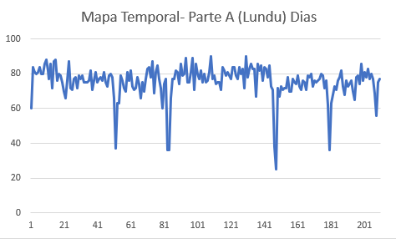
Figura 1. Lundu Característico- Parte A. Odette Ernest Dias- tempo de cada pulso.

O segundo gráfico (Figura 2) corresponde à interpretação da parte A de Carrasqueira. O flautista adota um andamento mais lento, variando entre 44 e 72, utiliza menos o rubato nos momentos de transição e apresenta menor variação da agógica nos finais de frases. A gravação conta com uma introdução realizada pela clarineta e violão, não presente na edição de Carrilho (s.d.) . O caráter delicado, o pulso mais lento e maior flexibilidade do tempo são características impressas nesta sessão por Carrasqueira.

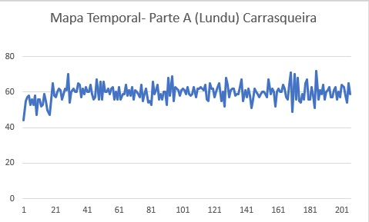
Figura 2. Lundu Característico- Parte A. Toninho Carrasqueira- tempo de cada pulso.

Nessa parte da peça, nota-se uma similaridade entre os flautistas em relação à dinâmica proposta pela edição de Assis (1935). Ambos elegem uma sonoridade mais contida, a dinâmica próxima do piano e adotam um vibrato mais intenso nas notas prolongadas
A parte B apresenta indicação de mudança de andamento para mais rápido. A flautista não realiza as repetições indicadas na edição de Assis (1935), tornando o trecho mais curto em relação à gravação de Carrasqueira, que realiza as repetições. A variação de Dias é de 26 a 112 e a flautista segue o mesmo padrão interpretativo da parte A, realizando ralentandos extensos entre as frases e definindo de maneira clara os inícios e fins das ideias musicais (Figura 3). Nesse caso, os ralentandos e rubatos têm também a função de prolongar o tempo de respiração do flautista, visto que é um trecho extenso em semicolcheias e desafiador para o intérprete. Em trechos longos seguidos de semicolcheias, Dias omite determinadas notas para respirar.A flautista opta pelo uso do Staccato nos trechos B e C em frases bem definidas e articuladas e realiza esses trechos em dinâmica p a mf , favorecendo a sensação de leveza às passagens de maior complexidade técnica.

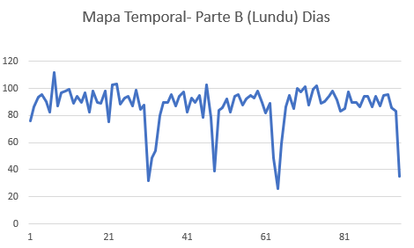
Figura 3. Lundu Característico- Parte B. Odette Ernest Dias- tempo de cada pulso.

A variação de andamento de Carrasqueira fica entre 42 e 105 no mesmo trecho (Figura 4). Nota-se a diferença de números de pulso nos gráficos de ambos. Isso se deve às repetições realizadas pelo flautista em trechos indicados nas versões de Assis (1935) e Carrilho (s.d.). O flautista apresenta maior regularidade do pulso e dá ênfase às semicolcheias de cada tempo. Nas partes B e C, Carrasqueira elabora uma rica ornamentação, acrescentando trinados, mordentes, glissandos nas semicolcheias, tornando os trechos diversificados e de caráter brincalhão e leve. O flautista também varia a articulação nesses trechos: as partes que contém repetição são realizadas com legatos na primeira vez e com stacattos na repetição, criando um contraste de caráter através da manipulação da articulação. A manipulação da dinâmica também acontece em momentos de repetições de motivos e frases, alternando-se entre mf e p.

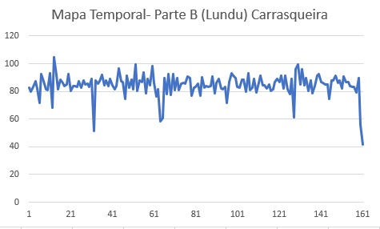
Figura 4. .Lundu Característico- Parte B. Toninho Carrasqueira- tempo de cada pulso.

A parte C segue o mesmo modelo de andamento empregue na parte B por ambos os intérpretes, assim como os mesmo padrões expressivos. Na CODA, Dias realiza um ralentando nove compassos antes do final e uma breve suspensão antes de seguir com o trecho composto por fusas. Observamos esse movimento ao visualizar o ponto mais baixo do gráfico (Figura 5). A flautista cria uma atmosfera resolutiva que encaminha para o final da peça e dá contraste aos trechos de fusas ao variar a dinâmica entre forte (nove compassos antes do final) e piano (seis compassos antes do final).

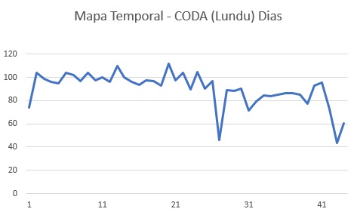

Figura 5. CODA- Lundu Característico. Odette Ernest Dias- tempo de cada pulso.
Carrasqueira realiza a CODA sem alterações marcantes na agógica. Pelo gráfico (Figura 6), percebemos um ralentando entre o penúltimo e o último compasso da música. Sobre a dinâmica, o flautista mantém uma dinâmica mf e encaminha, nos últimos compassos, para a resolução da peça em ff.

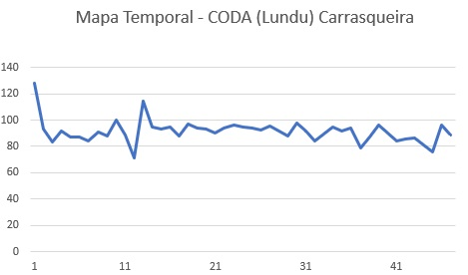
Figura 6.CODA- Lundu Característico. Toninho Carrasqueira- tempo de cada pulso.

A sonoridade empregada pelos flautistas apresenta algumas diferenças, principalmente quanto ao uso do vibrato. Dias, emprega um sonoridade leve e com uso comedido do vibrato. Carrasqueira, adota o vibrato de maneira mais pronunciada, uma característica do intérprete. Como um aspecto geral da obra, a gravação de Dias, realizada com acompanhamento do piano, deixa clara a textura de melodia e acompanhamento. A versão de Carrasqueira conta com contracantos realizados pela clarineta como parte do arranjo idealizado por Carrilho (s.d.). O diálogo entre os dois instrumentos enriquece a peça e apesar de se tratar de um arranjo pré- concebido, a interação entre flauta e clarineta transmite uma ideia de improvisação, prática recorrente no repertório do choro.
A respeito da improvisação, o estudo comparativo das duas gravações revelou duas abordagens distintas: Carrasqueira elabora pequenas variações melódicas e flexibilizações rítmicas principalmente nos trechos com repetições. A flexibilização rítmica é um recurso comumente realizado no choro, não somente na própria escrita de partituras do gênero, mas no momento da execução pelo intérprete. O procedimento muitas vezes soma-se a ornamentações, como no caso de Carrasqueira, que aliou a flexibilização rítmica a efeitos na melodia. Dias opta por manter o rítmo impresso e realizar ornamentações na linha melódica.

4. Considerações finais
Aspectos expressivos nem sempre estão grafados na partitura: dinâmica, variações de timbre, nuances de andamento e articulação. Tais aspectos frequentemente são transmitidos oralmente e implicam diretamente na caracterização de estilos e gêneros musicais (COOK, 2006). Desse modo, os intérpretes criaram, de acordo com sua concepção, um olhar diferente na interpretação do Lundu.
Dias, buscou o gesto da dança e a utilização de amplos ralentandos como recurso de expressão. A flautista utilizou uma articulação mais pronunciada, o que contribuiu para que a interpretação conferisse um estilo dançante. Carrasqueira adotou uma interpretação aproximada da atmosfera mais sentimental e remetida à seresta, no entanto, utilizou ralentandos de maneira menos evidente. O flautista transmitiu um gesto delicado e cantado, através de uma articulação mais próxima do legato e com utilização enfática de vibrato. Odette Ernest Dias imprimiu um gesto dançante, evidente tanto pela escolha do andamento quanto pela articulação leve, clara e bem pronunciada pela flautista.
Através destas análises, foi possível perceber de maneira visual que cada performer, na demonstração da sua expressividade, adota aspectos interpretativos dentro da sua concepção da obra. Percebe-se que o andamento adotado não define isoladamente a característica de determinado gênero, mas aliado a outros aspectos colabora para a expressão musical.
O mapeamento de tais estruturas não pretende estabelecer nenhum rigor acerca da prática do intérprete, mas conhecer os múltiplos fatores que estão presentes nas diferentes interpretações. Conforme Bowen (1996), a análise de determinada performance inclui o estudo sobre como a música soa, assim como os gestos envolvidos na interpretação. O estudo de gravações individuais de performers cria oportunidades não somente para a compreensão de estilos gerais dos períodos, mas também sobre tradições específicas de performance e interpretações individuais, impossíveis de serem investigadas sem as gravações.
A busca pelo estilo e expressão são aspectos presentes na vida de um intérprete e a comparação de gravações demonstra que não há uma maneira correta de interpretação, mas alternativas interpretativas distintas que corroboram para uma melhor expressão do gesto na música.

Referências
ASSIS, Pedro de. Lundu Característico: lundu, Fá menor; flauta e piano. Rio de Janeiro, 1935. Partitura. 9f. BOWEN, J. A. Performance Practice Versus Performance Analysis: Why Should Performers Study Performance. Performance Practice Review: Vol. 9, n. 1, p. 16- 35, 1996. CARRASQUEIRA, Toninho. Entrevista a Paula Martins. Rio de Janeiro, 15/04/2021. Formato: vídeo. 71 minutos. Não publicada. CARRILHO, Maurício. Lundu Característico: lundu, Fá menor, flauta. Rio de Janeiro: FUNARTE, s.d.. Partitura. 7f. COOK, Nicholas. Mudando o objeto musical: abordagens para a análise da performance. Revista do Programa de Pós- Graduação em Música da Universidade de Brasília. Ano 1, n. 1, julho de 2006. CUNHA, A. S.; GERLING, C. Prélude à l´après-midi d´un faune de Claude Debussy: critérios de avaliação do excerto orquestral para flauta em situação de audição. Per Musi, v. 2017, p. 1-16, 2016. DIAS, Odette Ernest. Entrevista a XXX. Rio de Janeiro, 05/05/2021. Formato: áudio. Duração 66 minutos. Não publicada. DUFFIN, Ross W. Performance Histórica: O Que Queres de Mim? Early Music America – A Revista da Performance Histórica, Trad: Paulo César Martins Rabelo, Volume 1, Número 1, Outono de 1995. HATTEN, Robert. Interpreting Musical Gestures, Topics, and Tropes: Mozart, Beethoven, Schubert. Indiana University Press, 2004. JOAQUIM Callado: o pai dos chorões (vol. 3). Joaquim Callado (compositor). Toninho Carrasqueira (flauta), Nailor Proveta (clarineta), Maurício Carrilho ( violão e arranjo). Rio de Janeiro: Acari Records, 2002. CD. MATSCHULAT. Josias. Gestos musicais no Ponteio n. 49 de Camargo Guarnieri: análise e comparação de gravações. Dissertação (Mestrado em Música). 100 f. Porto Alegre: Universidade Federal do Rio Grande do Sul, 2011. PIXINGUINHA. Lundu Característico: lundu, mi menor. Flauta. Rio de Janeiro: cópia de Joaquim Callado, 1950. Partitura manuscrita. 2f. Disponível em: Lundu Característico – Pixinguinha. Acesso em: 02 jun 21. PRATES, Vinicius Dias. Elementos melódicos e gestuais e recorrentes em duas peças para flauta transversal de Bruno Kiefer: Notas soltas e Notas irresponsáveis. Dissertação de mestrado. 109 f. Porto Alegre: Universidade Federal do Rio Grande do Sul, 2015. REVISTA Illustrada de Musical e de Belas Artes . 09/08/1879. Ano I. N. 32. RINK, John. Análise e (ou?) Performance. In: Musical Performance: A Guide to Understanding. Cambridge: Cambridge University Press, 2002. RINK, Jonh; SPIRO, Neta; GOLD, Nicolas. Motive, gesture, and the analysis of performance. In New Perspectives on Music and Gesture. P. 267–292. Aldershot: Ashgate Publishing, 2011. SARAU brasileiro. Joaquim Callado (compositor). Odette Ernest Dias (flauta), Elza Kazuko(piano). Brasília: FENAB, 1979. LP.

[...] stylistic meaning. (HATTEN, 2004, p. 131)
gestures implied by the score but not notated must be interpreted, both stylistically and strategically, and especially with regard to the variable elements of tempo, timing, dynamics, pedaling, and qualities of articulation.. Notational practices often tacitly presuppose certain gestural realizations[...].But beyond the characteristic gestures we might consider appropriately implied by the work in the context of an historical style, a performance may introduce additional gestures to clarify, or direct attention to, or emphasize certain features of the work. (HATTEN, 2004, p. 226-227)
A execução do Lundu Característico por Odette Ernest Dias está disponível no link (a partir de 13:42) : https://youtu.be/hipGbZB4oqY ou através do código QR:
A execução do Lundu Característico por Toninho Carrasqueira está disponível no link: https://youtu.be/fa99WJtBwGg ou através do código QR:

